“腊八暖人心；浓浓社区情”

——金塘居民区举办敬老送腊八粥活动

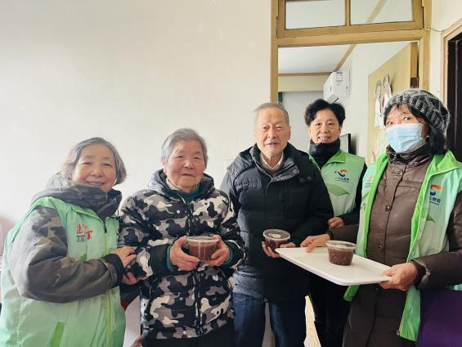俗话说“过了腊八就是年”腊八节是我国的传统节日，有着诸多美好寓意。为更好弘扬中华优秀传统文化，营造温馨幸福的敬老亲邻文化氛围，1月7日上午，金塘居委会在南站汇家一楼举办主题为“腊八暖人心，浓浓社区情”敬老送腊八粥活动，为社区居民送上美好的祝福。

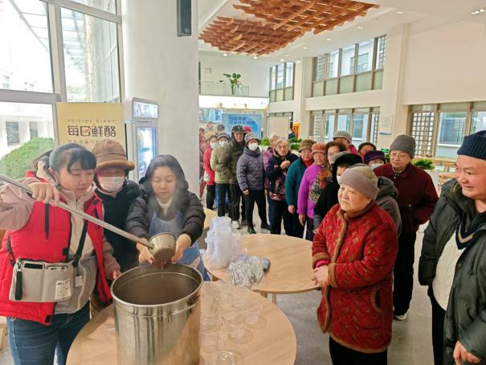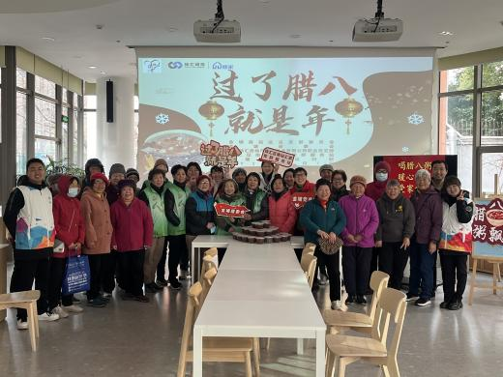一大早，社区志愿者和社区工作者就到南站汇家为社区里行动不便的高龄独居老人；退役老军人；老党员等把腊八粥一份份打包好。当社区工作人员及社区志愿者挨家挨户把一碗碗热气腾腾的腊八粥送到他们的手中时，他们特别开心，说，“今天能够收到这样一碗热乎乎的腊八粥感觉真的很温暖，谢谢社区对我们的关心。给我们送来了腊八粥，感觉很温馨。”小小一碗腊八粥不单单送去的是美食也是我们大家对他们的浓情祝福与关爱。

一碗小小的腊八粥，暖糯香甜让他们感受到金塘社区大家庭的温暖。在增添年味的同时，也让大家在寒冷冬季感受到社区的温暖。清香一碗腊八粥，五谷丰登新一年。通过开展“腊八暖人心，浓浓社区情”腊八节送粥活动，送出的不仅仅是一碗碗腊八粥，更是对社区居民的关切慰问，也是和谐邻里关系增强社区凝聚力的桥梁。

金塘党总支

金塘居委会

2025年1月7日